ADE ZW50-3
Justieranleitung

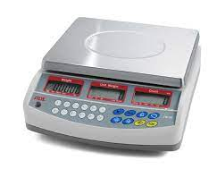
->0<- drücken während Einschalten
Pin: 0000 eingeben, mit ->T bestätigen
->T drücken bis unload
Waage entlasten und mit ->T bestätigen
Sel: 00003 (für 3 kg Waage) ->T
Load: Waage belasten mit ->T bestätigen
Fertig. Eventuell ->0<- drücken.

